○今治市生活環境保全林条例施行規則
平成17年１月16日
規則第204号
改正 平成23年８月８日規則第35号
令和元年11月19日規則第48号
（趣旨）
第１条 この規則は、今治市生活環境保全林条例（平成17年今治市条例第223号）（以下「条例」という。）の施行に関し必要な事項を定めるものとする。
（森林館の休館日等）
第２条 条例第３条に掲げる森林館（以下「森林館」という。）の休館日は、次のとおりとする。
(1) 月曜日から木曜日まで
(2) 12月29日から翌年１月３日までの日
２ 森林館の開館時間は、午前９時から午後５時までとする。
３ 前２項の規定にかかわらず、市長が必要があると認めるときは、休館日及び開館時間を変更することができる。
（森林館及びキャンプ場の使用許可の申請）
第３条 条例第５条の規定により森林館及びキャンプ場の使用許可を受けようとする者は、あらかじめ、市長に生活環境保全林施設使用許可申請書（別記様式第１号）を提出し、生活環境保全林施設使用許可書（別記様式第１号）の交付を受けなければならない。
（許可書の提示）
第４条 施設の使用の許可を受けた者は、職員に前条の許可書を提示し、その指示を受けなければならない。
（火気使用の届出）
第５条 今治市生活環境保全林（以下「生還林」という。）において、火気を使用しようとする者は、生活環境保全林火気使用届出書（別記様式第２号）により市長に届け出なければならない。
（損傷又は滅失の届出）
第６条 生還林を使用する者が、建物、附属施設又は展示品等を損傷し、又は滅失したときは、生活環境保全林施設等損傷・滅失届出書（別記様式第３号）により市長に届け出なければならない。
（委任）
第７条 この規則に定めるもののほか、必要な事項は、市長が別に定める。
附 則
（施行期日）
１ この規則は、平成17年１月16日から施行する。
（経過措置）
２ この規則の施行の日の前日までに、合併前の玉川町ふれあいの森設置及び管理条例施行規則（平成７年玉川町規則第９号）の規定によりなされた手続その他の行為は、この規則の相当規定によりなされたものとみなす。
附 則（平成23年８月８日規則第35号）
この規則は、公布の日から施行する。
附 則（令和元年11月19日規則第48号）
この規則は、令和２年４月１日から施行する。

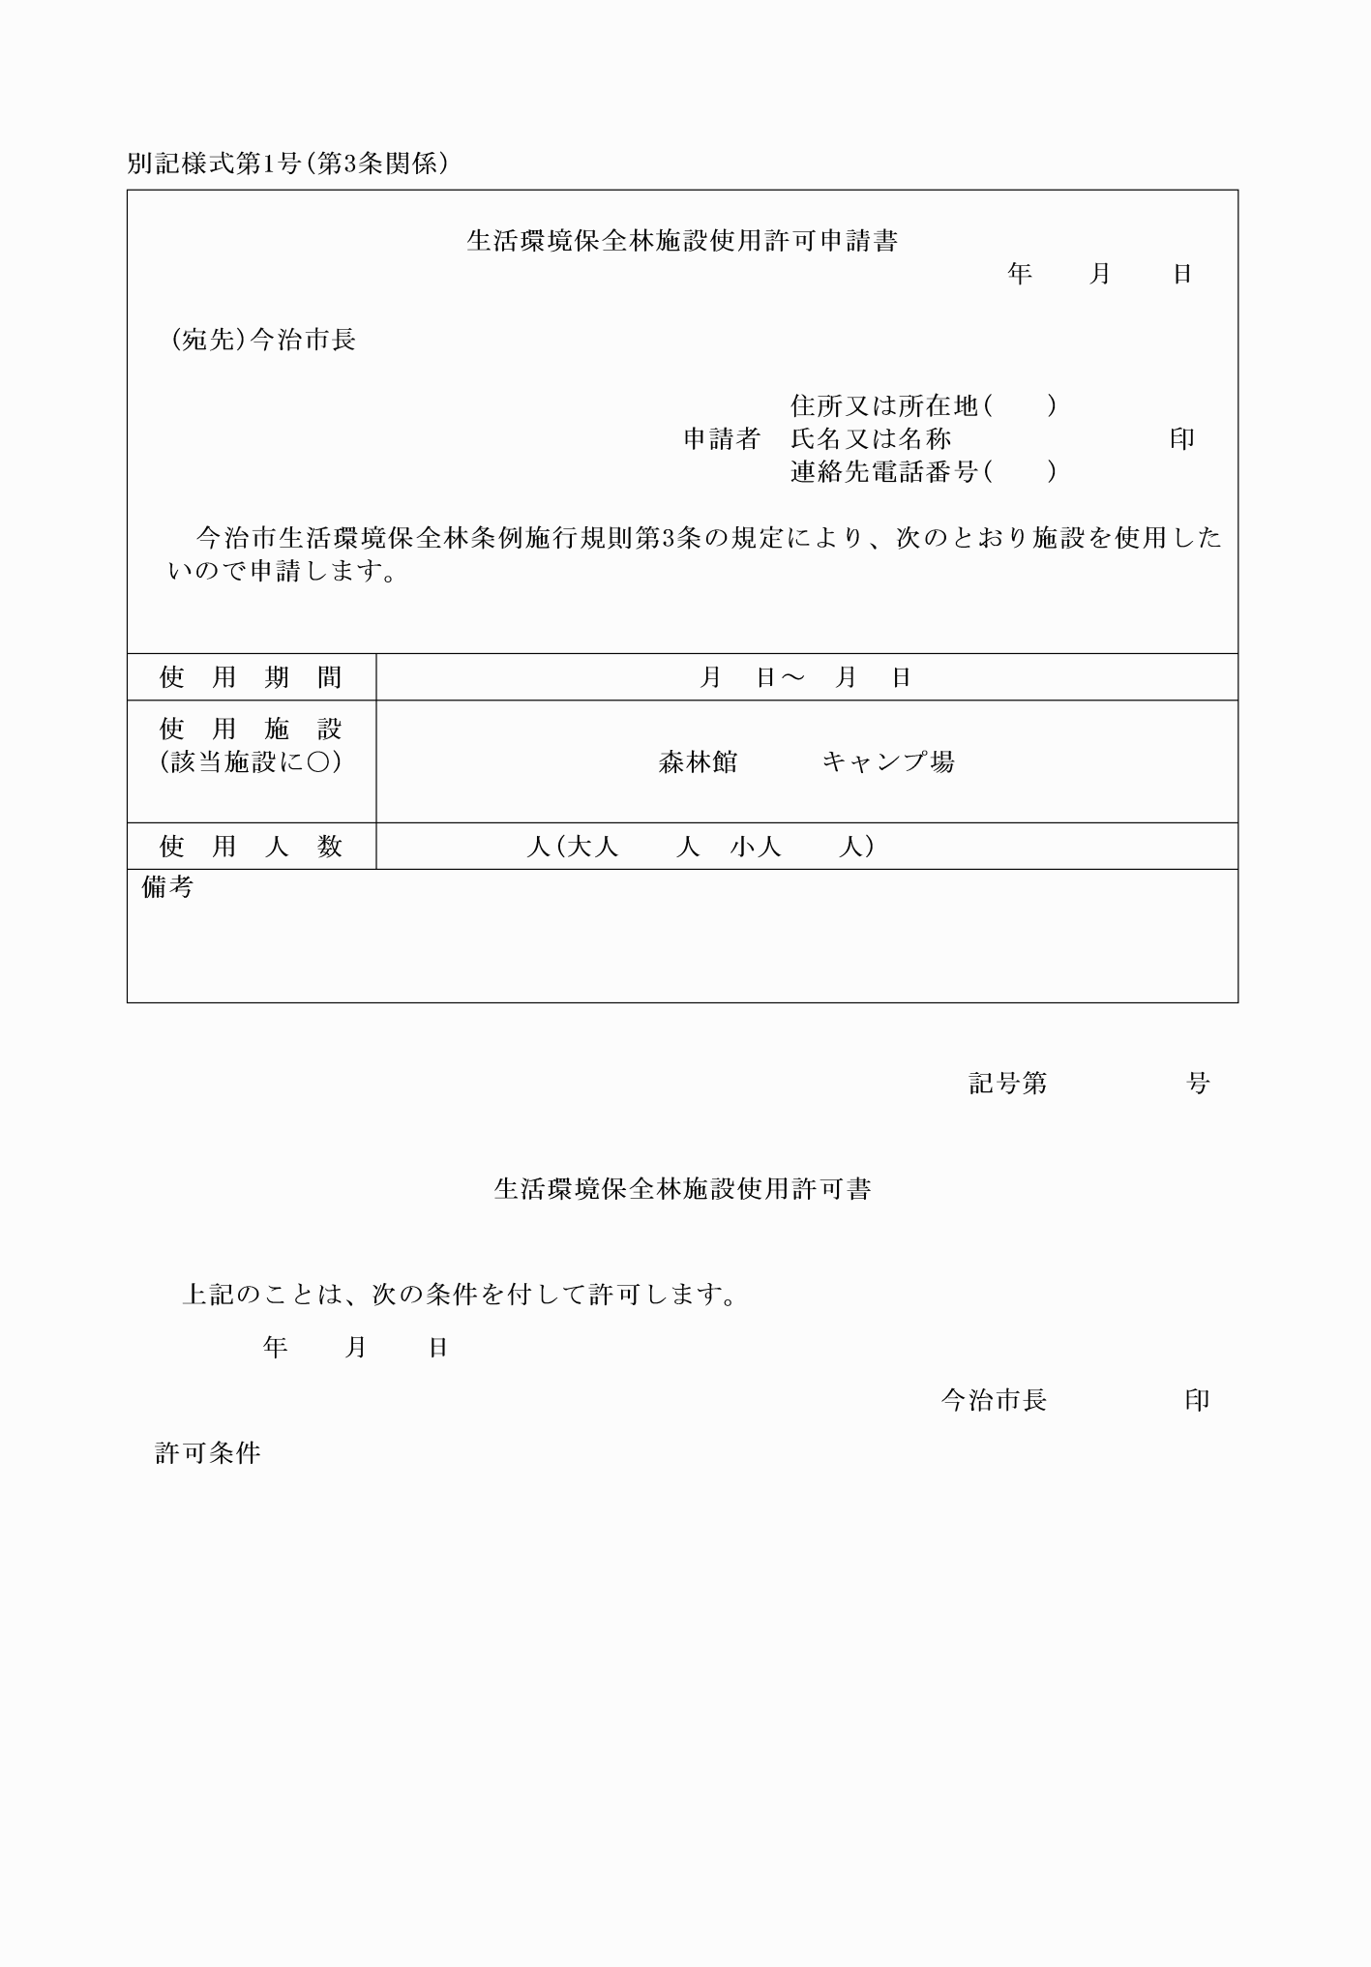

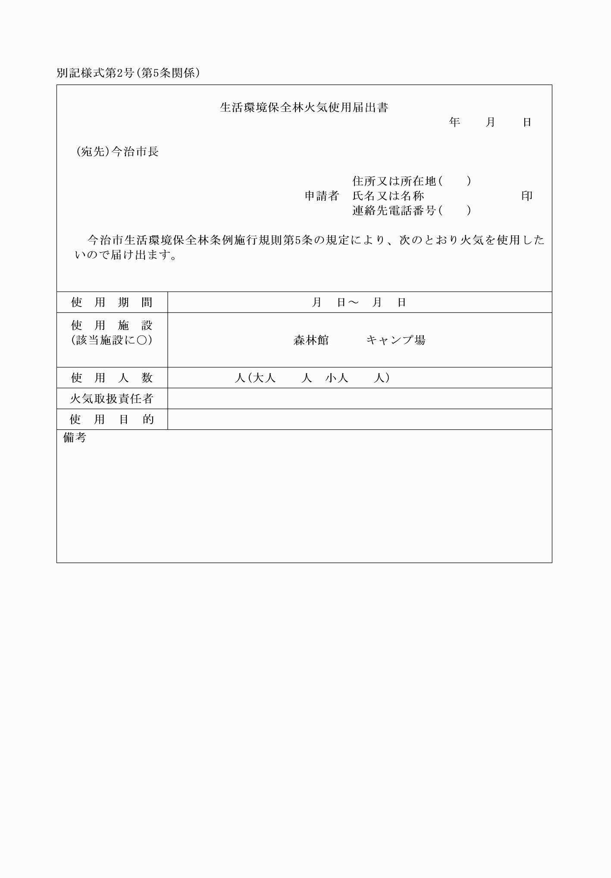

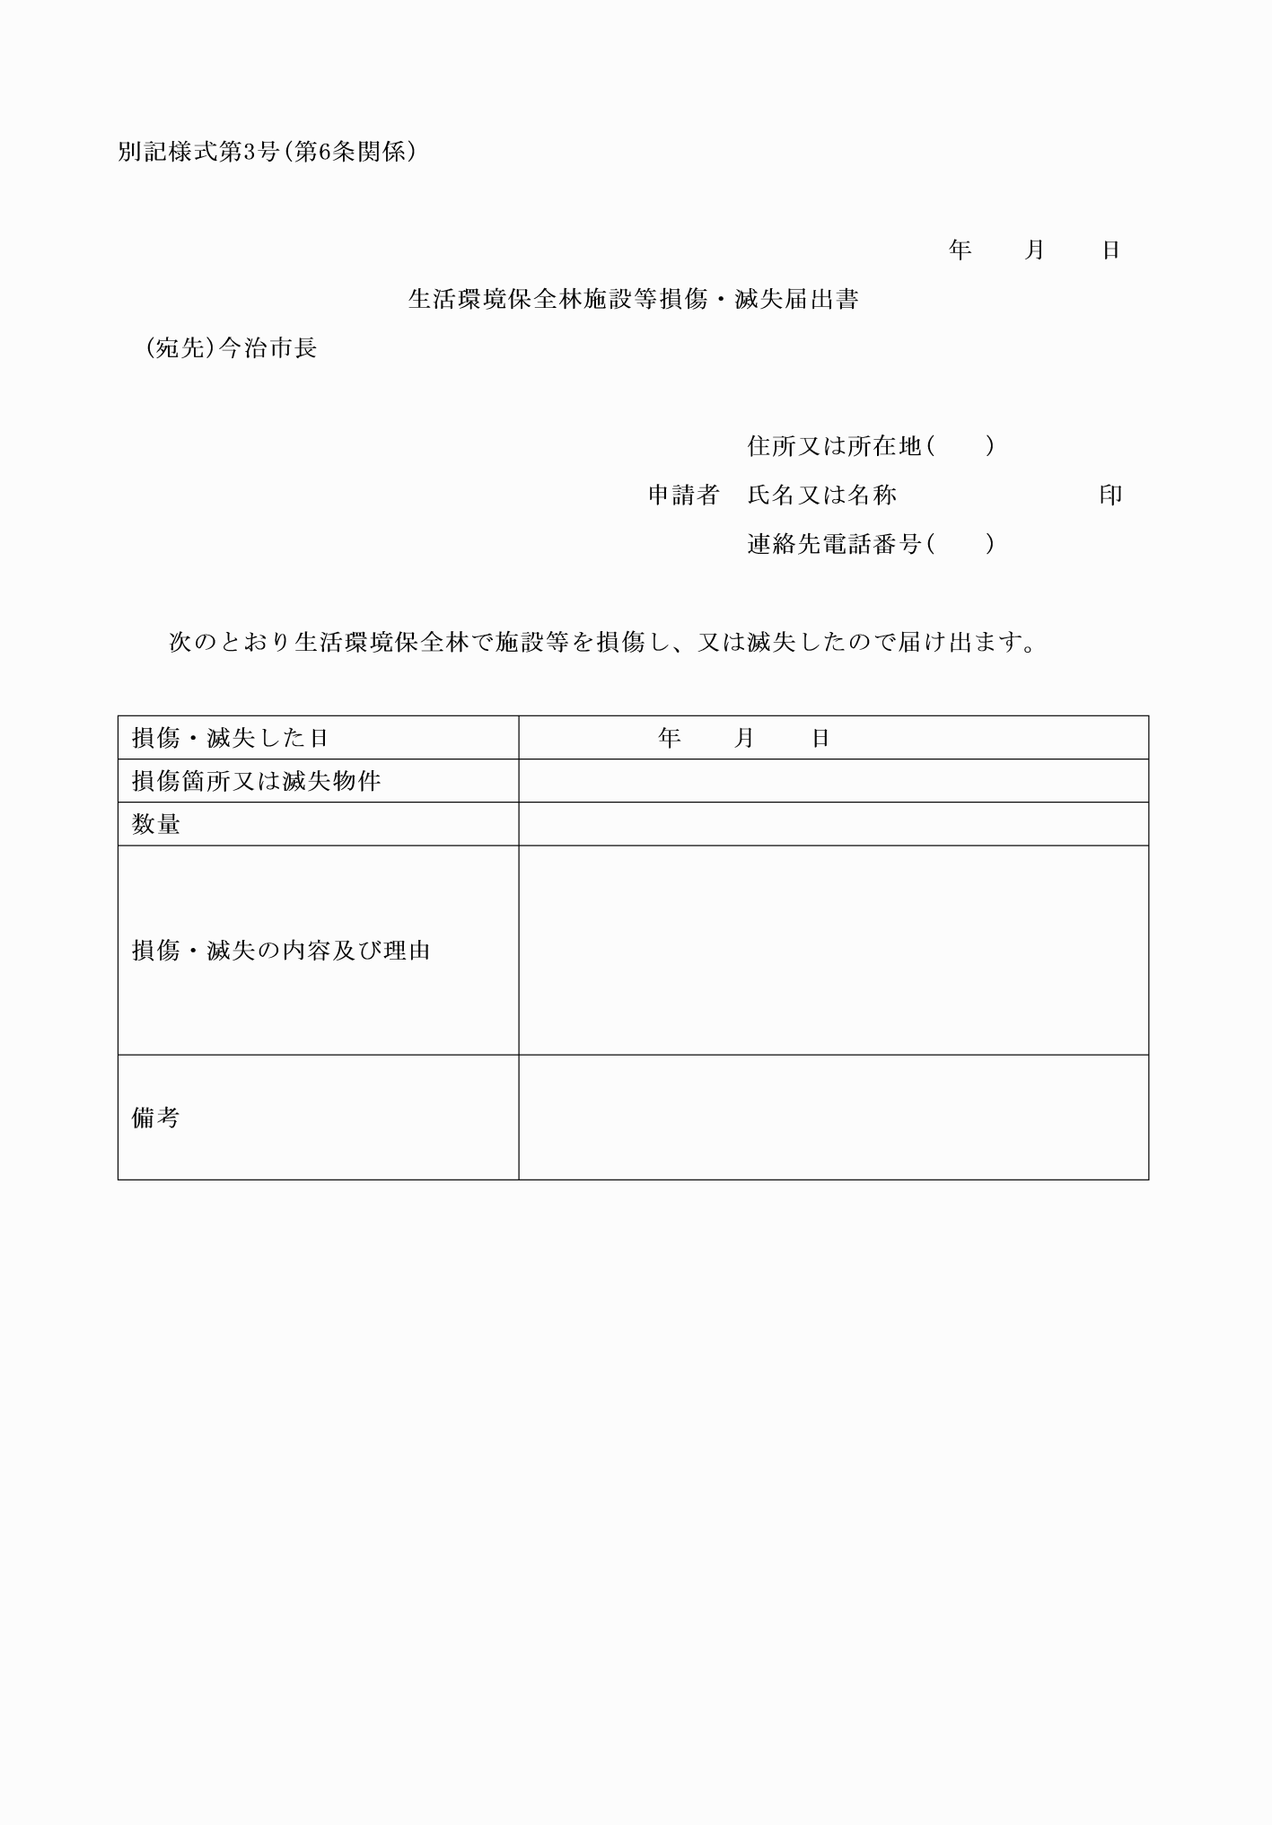

別記様式第１号（第３条関係）
別記様式第２号（第５条関係）
別記様式第３号（第６条関係）

